MÔN HỌC EMBEDDED LINUX SYSTEMS
BÁO CÁO THỰC HÀNH
LAB-02
VIẾT DEVICE DRIVER & QUẢN LÝ FILE SYSTEM
Kernel Module • Character Device • procfs/sysfs • MTD/JFFS2 • BusyBox Init

THÔNG TIN | NỘI DUNG
Sinh viên thực hiện | Lê Tiến Thành
Mã số sinh viên | SE201799
Nhóm thực hành | Lê Tiến Thành; Lê Tấn Lộc; Nguyễn Quang Huy Đạt; Trần Trương Tuấn Vũ
Nền tảng đích | ARMv7-A Cortex-A9, QEMU vexpress-a9
Kernel / hệ thống | Linux 5.15.0 / BusyBox init / initramfs
Ngày tổng hợp báo cáo | 20/10/2026

Báo cáo dựa trên log và ảnh chụp thực nghiệm do sinh viên cung cấp.

NỘI DUNG BÁO CÁO
- 1. Mục tiêu, phạm vi và môi trường
- 2. Kiến trúc driver và luồng dữ liệu
- 3. Phần A – Kernel Module Character Device
- 4. Phần B – procfs và sysfs
- 5. Phần C – MTD subsystem và JFFS2
- 6. Phần D – BusyBox init và auto-load
- 7. So sánh filesystem và đề xuất
- 8. Trả lời 5 câu hỏi phân tích
- 9. Khó khăn, đánh giá và kết luận
- Phụ lục – Lệnh kiểm chứng và tài liệu tham khảo
Quy ước: “HOST” là Ubuntu x86_64 của máy phát triển; “TARGET” là Linux ARMv7-A trong QEMU. Ảnh chụp terminal được lấy từ quá trình thực hành ngày 20/10/2026.

1. MỤC TIÊU, PHẠM VI VÀ MÔI TRƯỜNG

1.1. Mục tiêu
Thực hành theo LAB-02: (A) viết và biên dịch character device driver; (B) công bố thông tin qua procfs/sysfs; (C) thao tác NAND giả lập qua MTD và JFFS2; (D) đưa kernel module vào initramfs và nạp tự động khi BusyBox init khởi động.

1.2. Thiết lập thí nghiệm
HẠNG MỤC | CẤU HÌNH / GIÁ TRỊ QUAN SÁT
HOST | Ubuntu Linux, CPU x86_64
TARGET | ARMv7-A Cortex-A9, QEMU -M vexpress-a9 -cpu cortex-a9 -m 512M -smp 2
Kernel target | Linux 5.15.0, SMP, module unloading
Cross toolchain | arm-linux-gnueabihf-; GCC 13.3.0 theo log biên dịch kernel LAB-01
Module | lab2_driver.ko, ELF32 relocatable, ARM EABI5; version 1.0; GPL
Device node | /dev/lab2 (major 240, minor 0)
procfs | /proc/lab2_info
sysfs | /sys/class/lab2_class/lab2/
NAND (HOST) | nandsim, /dev/mtd0, 16 MiB, eraseblock 16 KiB, page 512 B, OOB 16 B
Filesystem | JFFS2, read-write trên /mnt/jffs2

Lưu ý về khác biệt so với ví dụ trong tài liệu: lệnh nandsim thực tế sử dụng second_id_byte=0x33, kết quả tạo NAND 16 MiB. Đề bài có ví dụ chip 32 MB dùng mã nhận dạng khác; báo cáo ghi đúng thông số do mtdinfo thực tế cung cấp. Thử nghiệm JFFS2 diễn ra trên HOST, còn driver character và BusyBox boot diễn ra trên TARGET.

2. SƠ ĐỒ KIẾN TRÚC DRIVER (BẮT BUỘC)
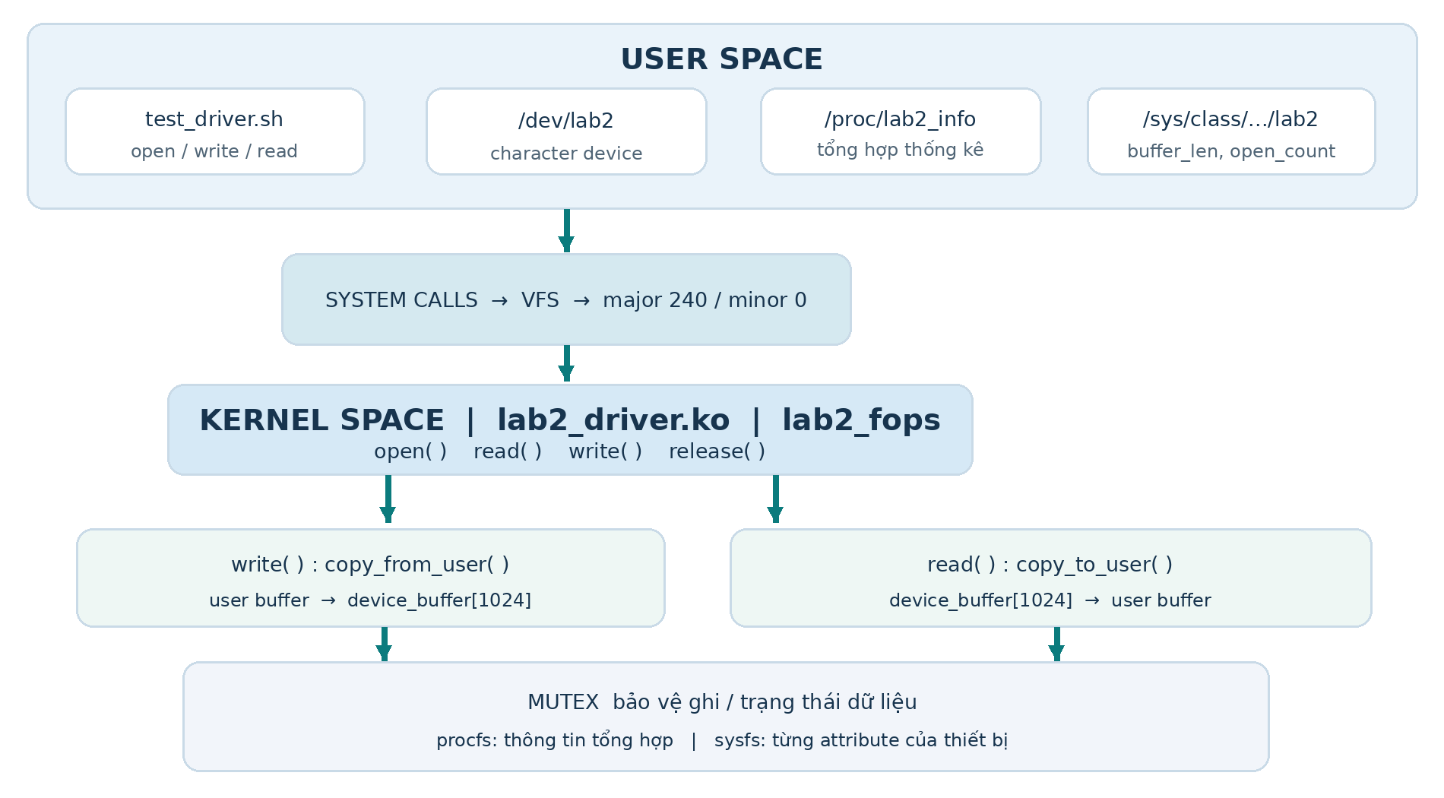
Hình 1. Kiến trúc tổng quát: userspace → system calls → VFS → file_operations → device_buffer; procfs/sysfs là giao diện trạng thái.

2.1. Đường đi của lời gọi hệ thống
Ứng dụng trong userspace truy cập character device qua /dev/lab2. VFS dựa vào major 240 và file_operations để chuyển các lời gọi open(), read(), write(), release() tới lab2_open(), lab2_read(), lab2_write(), lab2_release(). Bộ đệm nội bộ device_buffer có kích thước định nghĩa 1024 byte.

2.2. Luồng dữ liệu khi ghi / đọc
WRITE: user buffer → write() → VFS → lab2_write() → copy_from_user() → device_buffer
READ : device_buffer → lab2_read() → copy_to_user() → user buffer
Trạng thái dữ liệu được công bố dưới dạng bản thống kê tại /proc/lab2_info và từng thuộc tính riêng tại /sys/class/lab2_class/lab2/. Trong bài lab, ba thuộc tính buffer_len, open_count, last_data được khai báo read-only. Mutex có nhiệm vụ giảm xung đột khi nhiều tiến trình cùng thay đổi dữ liệu.

2.3. Tổ chức sysfs
/sys/class/lab2_class/lab2/
├── buffer_len (RO, độ dài dữ liệu cuối)
├── open_count (RO, số lần mở thiết bị)
└── last_data (RO, dữ liệu gần nhất)

3. PHẦN A – KERNEL MODULE CHARACTER DEVICE

3.1. Biên dịch và kiểm tra định dạng
Hệ thống build KBuild tạo lab2_driver.ko cho ARM. Modinfo ghi nhận license GPL, MODULE_VERSION 1.0 và vermagic “5.15.0 SMP mod_unload ARMv7 p2v8”. Đây là bước kiểm tra tương thích trước khi insmod module vào kernel target.
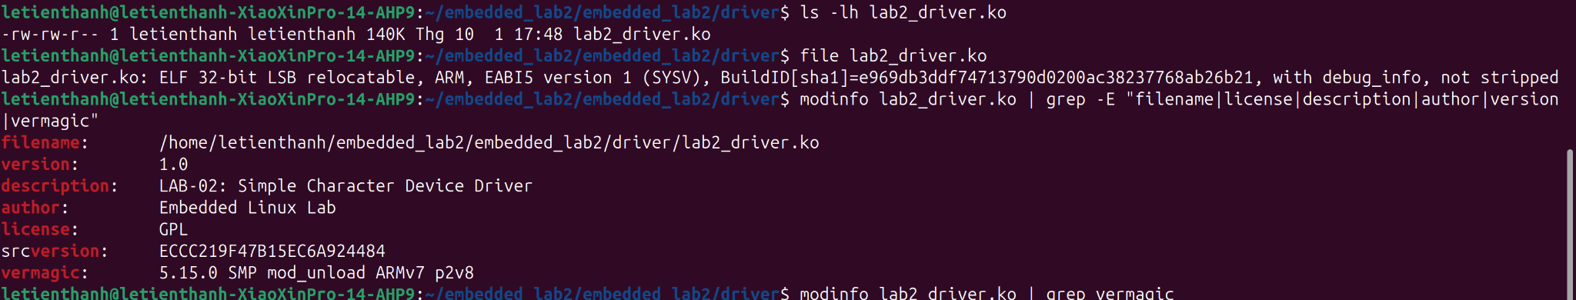
Hình 2. Kết quả file/modinfo của lab2_driver.ko: kiến trúc ARM EABI5 và vermagic kernel 5.15.0.

3.2. Đăng ký character device
Khi module được nạp, log cho biết “lab2_driver: loaded, major=240”; lsmod có lab2_driver và node /dev/lab2 là character device với major/minor 240,0, chế độ crw-rw-rw-. /proc/devices đồng thời có dòng “240 lab2”. Các quan sát xác thực rằng đường dẫn thiết bị ánh xạ tới driver đã đăng ký.
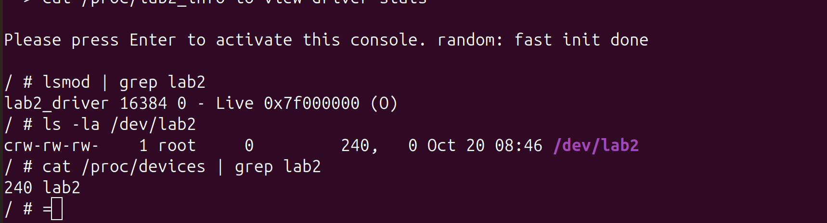
Hình 3. Trên TARGET: lsmod, /dev/lab2 và /proc/devices cùng xác nhận major 240.

3.3. Thao tác đọc / ghi và test script
Script test_driver.sh đã được chạy thành công. Ghi “Hello from userspace, LAB-02!” vào /dev/lab2 và đọc lại cho chuỗi trùng khớp; vòng lặp ghi/đọc Message_1, Message_2, Message_3 cũng cho kết quả đúng. Driver đồng thời in kernel log về số byte và vòng đời open/release.
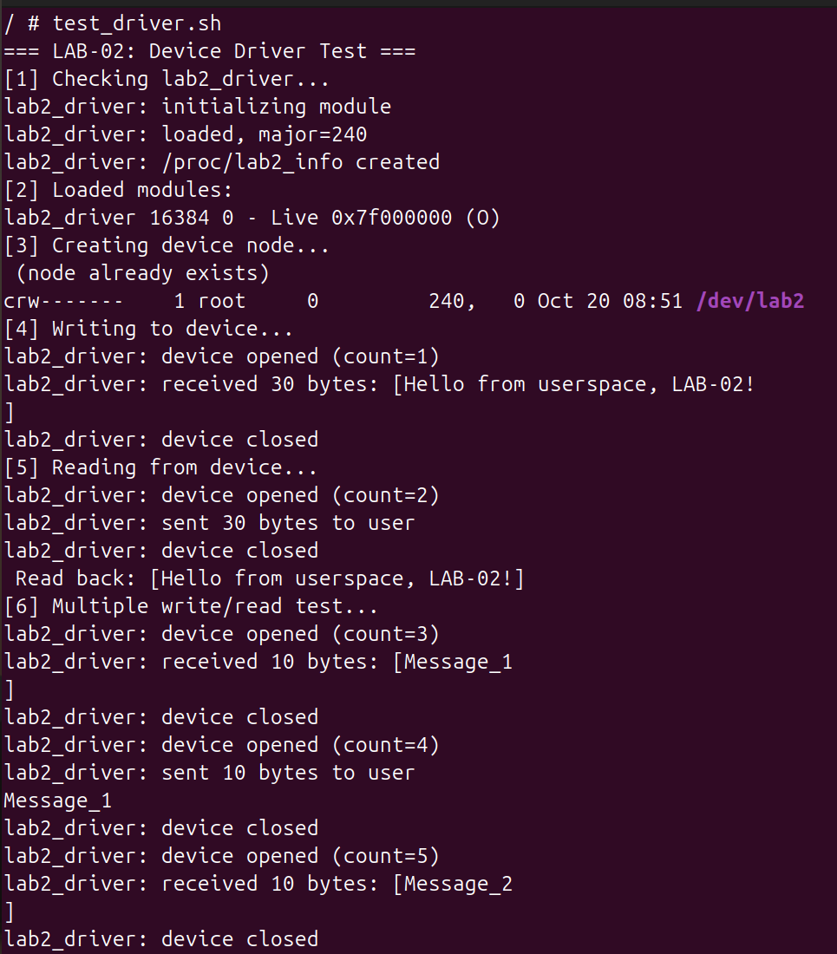
Hình 4. test_driver.sh: kiểm tra module, node, WRITE/READ và phần đầu bài test nhiều lượt.
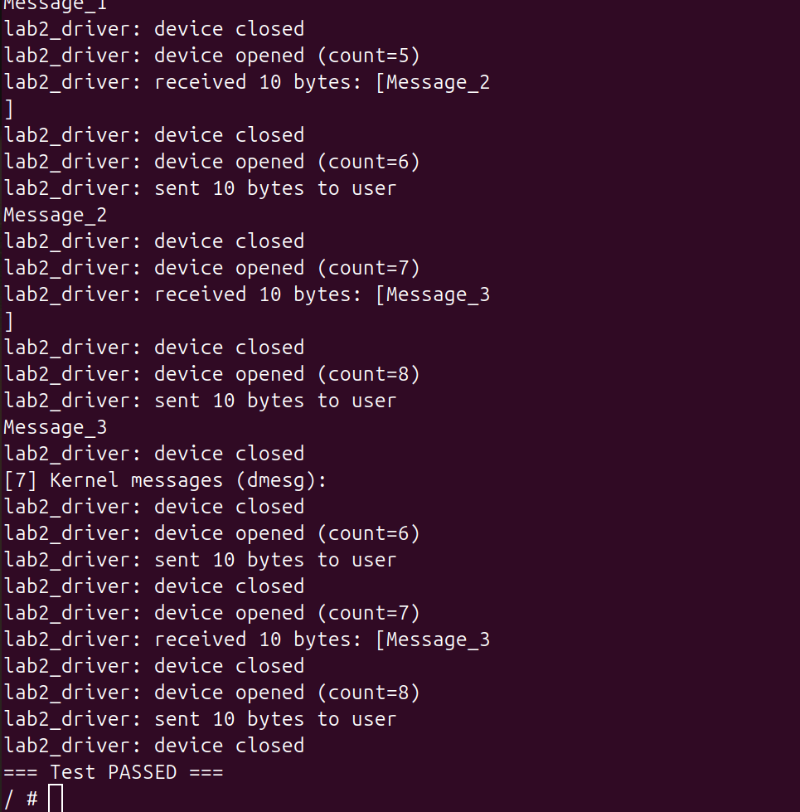
Hình 5. test_driver.sh (tiếp): các chu kỳ Message_2/Message_3 và dòng “Test PASSED”.

3.4. Ghi nhận kernel log
Log dmesg có các sự kiện device opened, received 10/30 bytes, sent bytes to user, device closed, module unloaded và initializing/loaded sau khi nạp lại. Điều này cho phép kiểm tra các callback file_operations, không chỉ dựa vào kết quả từ cat.
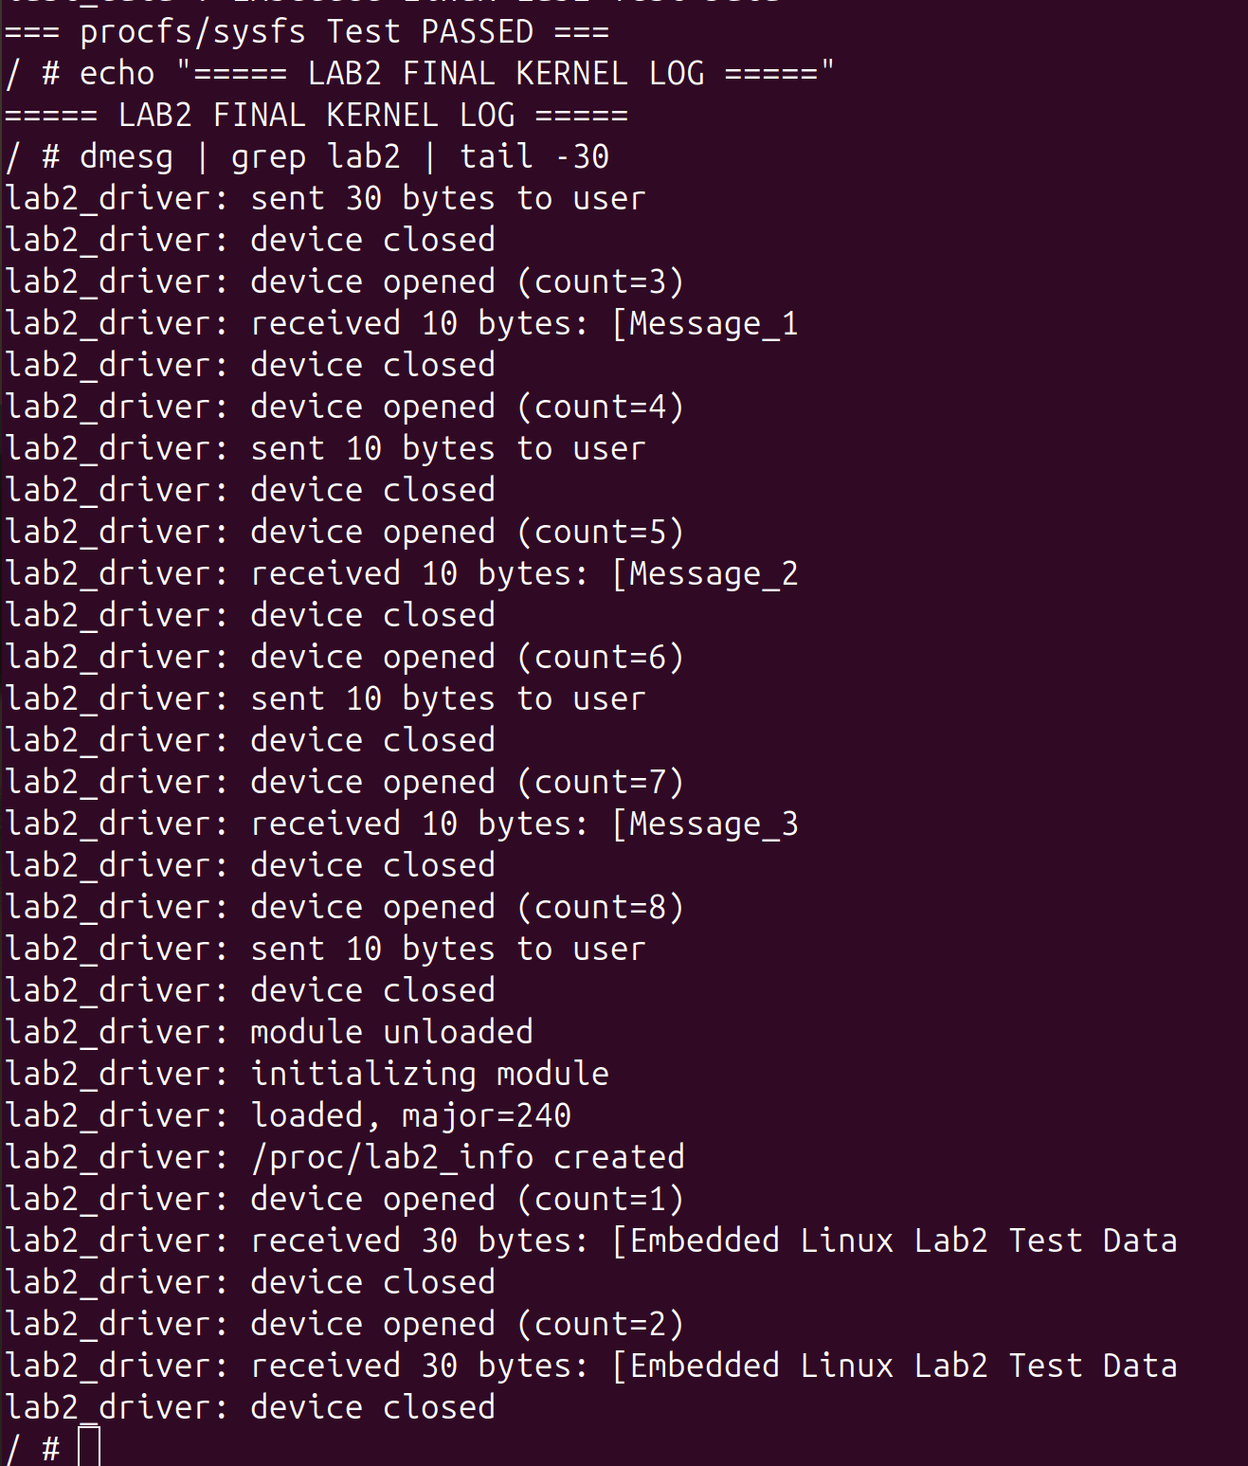
Hình 6. Một phần dmesg thể hiện open/read/write/release, unload và load lại module.

4. PHẦN B – GIAO TIẾP QUA PROCFS VÀ SYSFS

4.1. Giao diện procfs
Entry /proc/lab2_info dùng procfs/seq_file để hiển thị thống kê. Ở trạng thái mới nạp module trong test_procfs.sh, Data length = 0 và Open count = 0. Sau khi ghi “Embedded Linux Lab2 Test Data”, Data length chuyển thành 30 bytes, Open count thành 1 và Last data chứa đúng nội dung đã ghi.
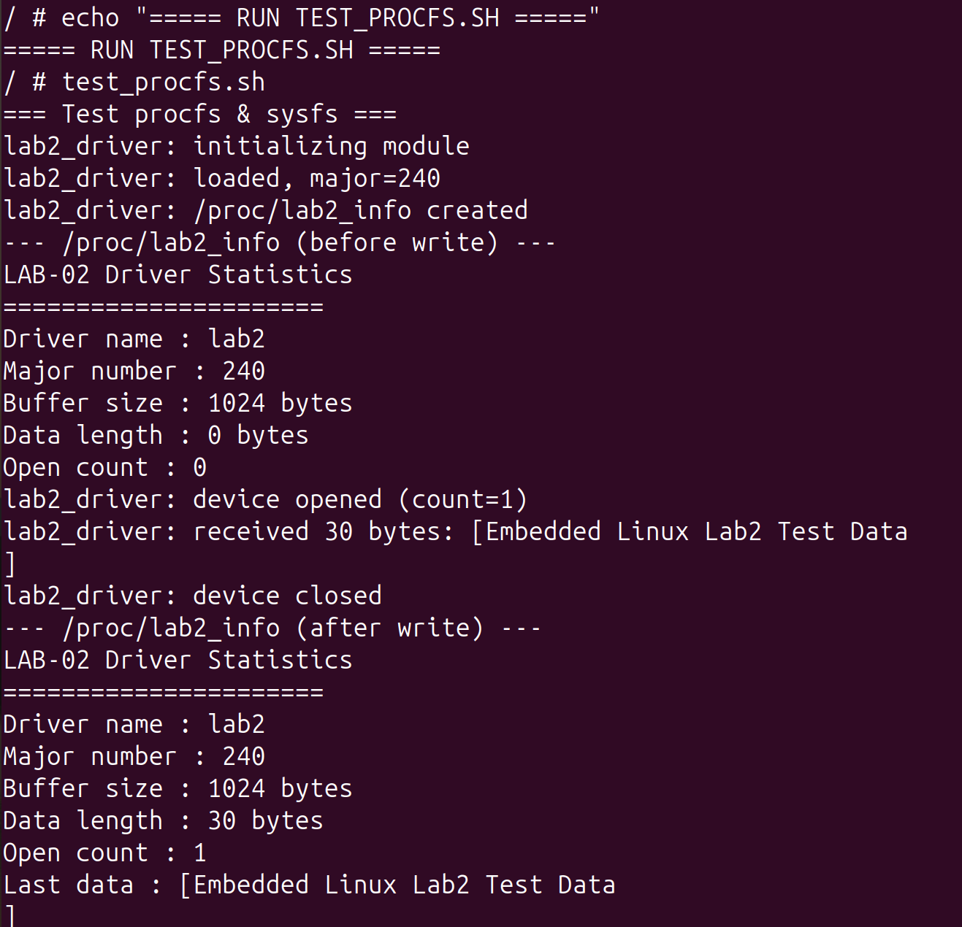
Hình 7. test_procfs.sh: procfs trước/sau WRITE, dữ liệu 30 byte và kết quả PASS của procfs/sysfs.

4.2. Giao diện sysfs
Theo kiểm thử thực tế, các file buffer_len, open_count và last_data được đọc tại /sys/class/lab2_class/lab2/. Giá trị trên ảnh là buffer_len = 30, open_count = 18 và last_data = “Embedded Linux Lab2 Test Data” (số đếm thay đổi theo lần truy cập). SYSFS biểu diễn từng thuộc tính của một thiết bị, khác với báo cáo nhiều trường trong một file procfs.
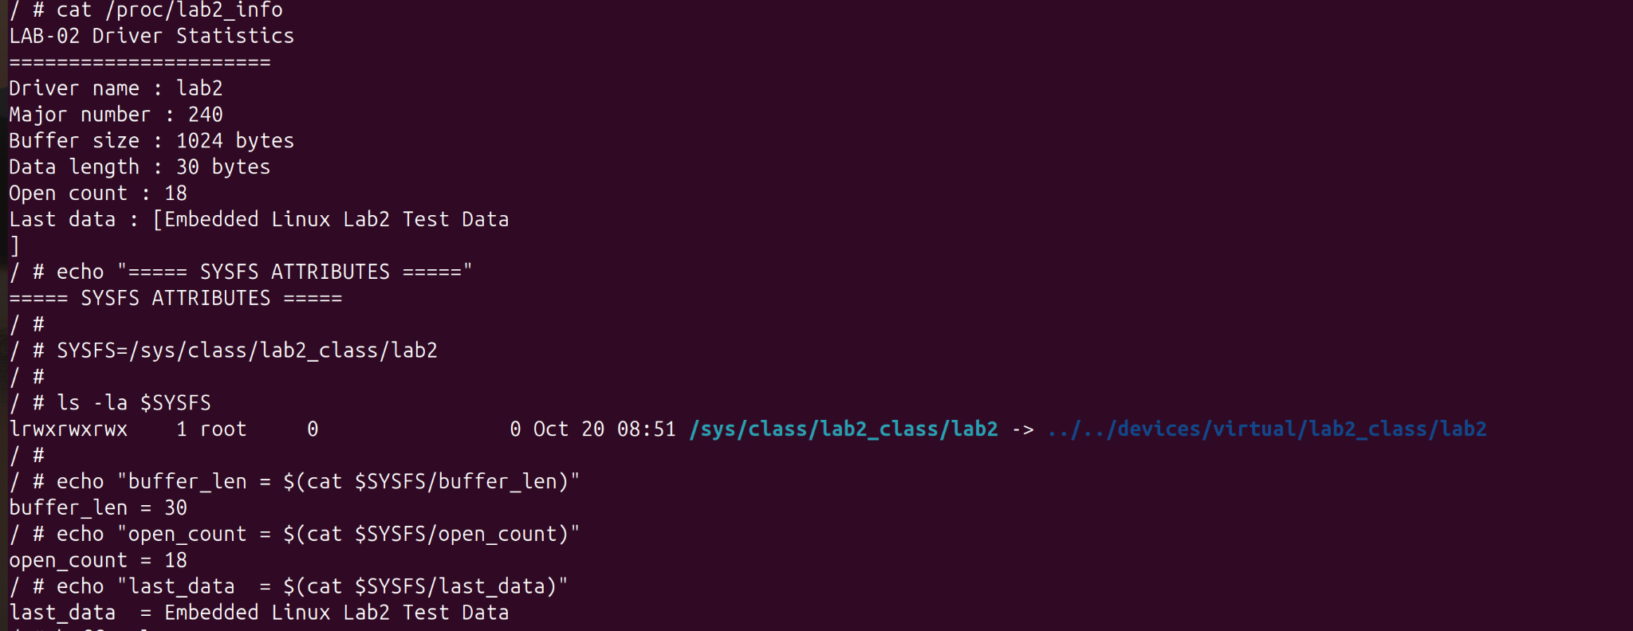
Hình 8. Đọc trực tiếp các attribute buffer_len, open_count và last_data từ sysfs.

4.3. Đánh giá
Hai hình thức cung cấp thông tin đều hoạt động. /proc thuận lợi cho một bản thống kê nhiều dòng; /sys thuận lợi cho từng trường trạng thái của một device kobject. Theo code mẫu của tài liệu, ba sysfs attributes là read-only (DEVICE_ATTR_RO), không phải thuộc tính cho phép ghi.

5. PHẦN C – MTD SUBSYSTEM VÀ JFFS2 FILE SYSTEM

5.1. Khởi tạo NAND giả lập trên HOST
Thực nghiệm dùng nandsim với first_id_byte=0x20 và second_id_byte=0x33. /proc/mtd xác nhận “mtd0: 01000000 00004000 NAND simulator partition 0”. Chuyển đổi từ hex cho kết quả 16 MiB dung lượng và 16 KiB mỗi eraseblock.
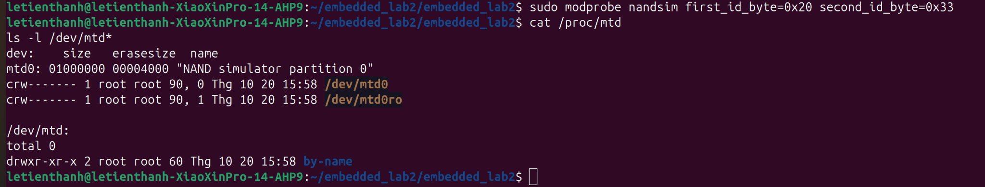
Hình 9. nandsim tạo mtd0 và hai node /dev/mtd0, /dev/mtd0ro trên Ubuntu HOST.

5.2. Thông số NAND và erase
mtdinfo ghi NAND, 1024 eraseblocks × 16 KiB, minimum I/O 512 B, OOB 16 B, bad blocks allowed và writable = true. Lệnh sudo flash_erase /dev/mtd0 0 0 hoàn thành 100%, chứng minh thiết bị raw flash giả lập đã được xóa trước khi ghi image.
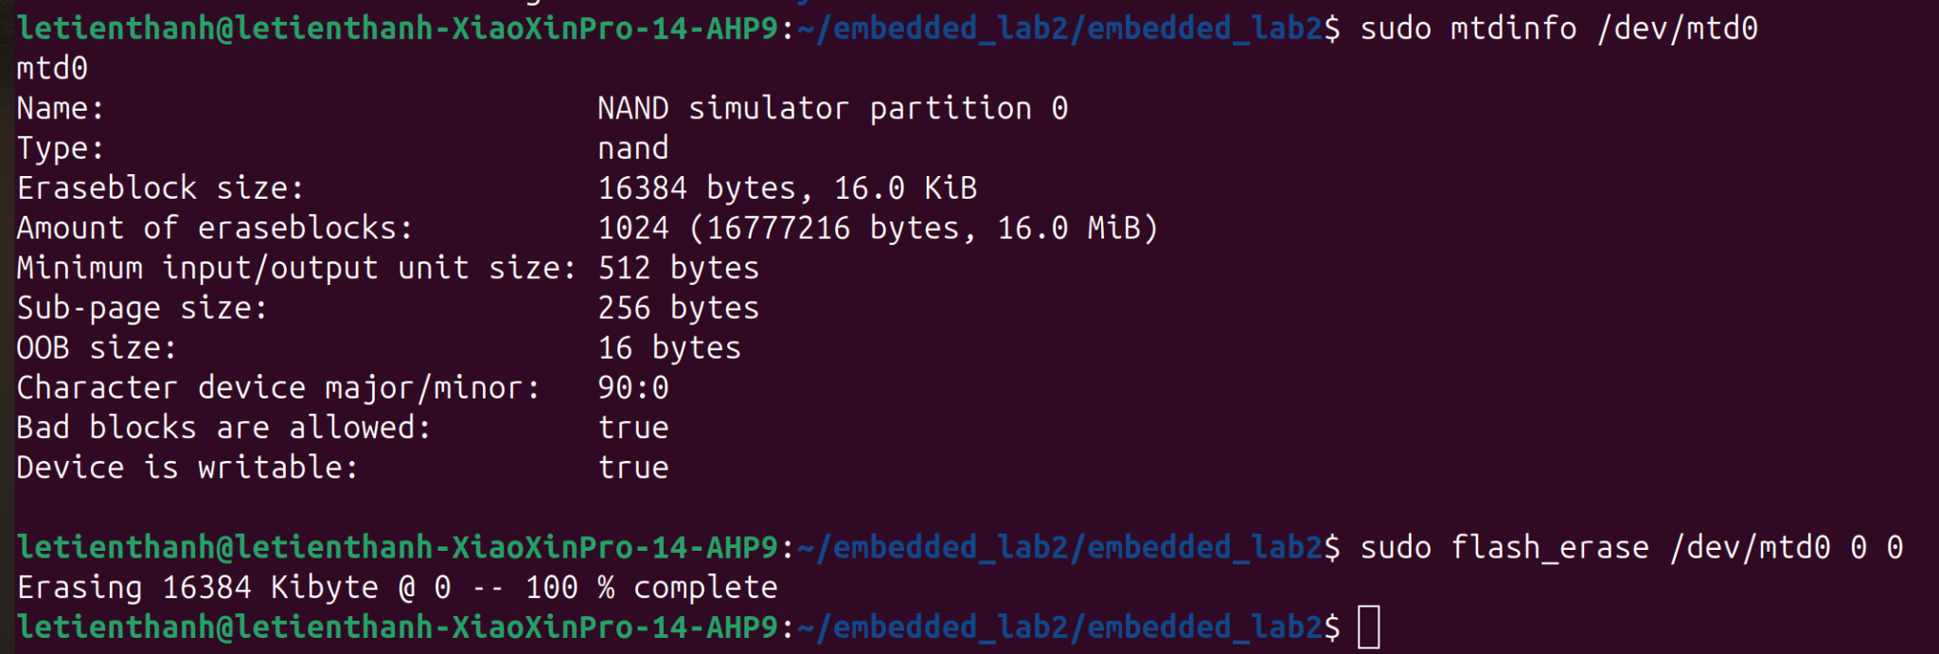
Hình 10. mtdinfo và flash_erase 100% trên NAND giả lập 16 MiB.

5.3. Tạo image JFFS2 và ghi NAND
Bộ dữ liệu mẫu được tổ chức dưới jffs2_root/etc/lab2.txt và jffs2_root/data/test.txt. Lệnh mkfs.jffs2 -d jffs2_root -o rootfs.jffs2 -e 0x4000 -n tạo image được công cụ file nhận diện là “Linux jffs2 filesystem data little endian”. Tiếp theo nandwrite -p /dev/mtd0 rootfs.jffs2 thông báo ghi block 0 tại offset 0x0.
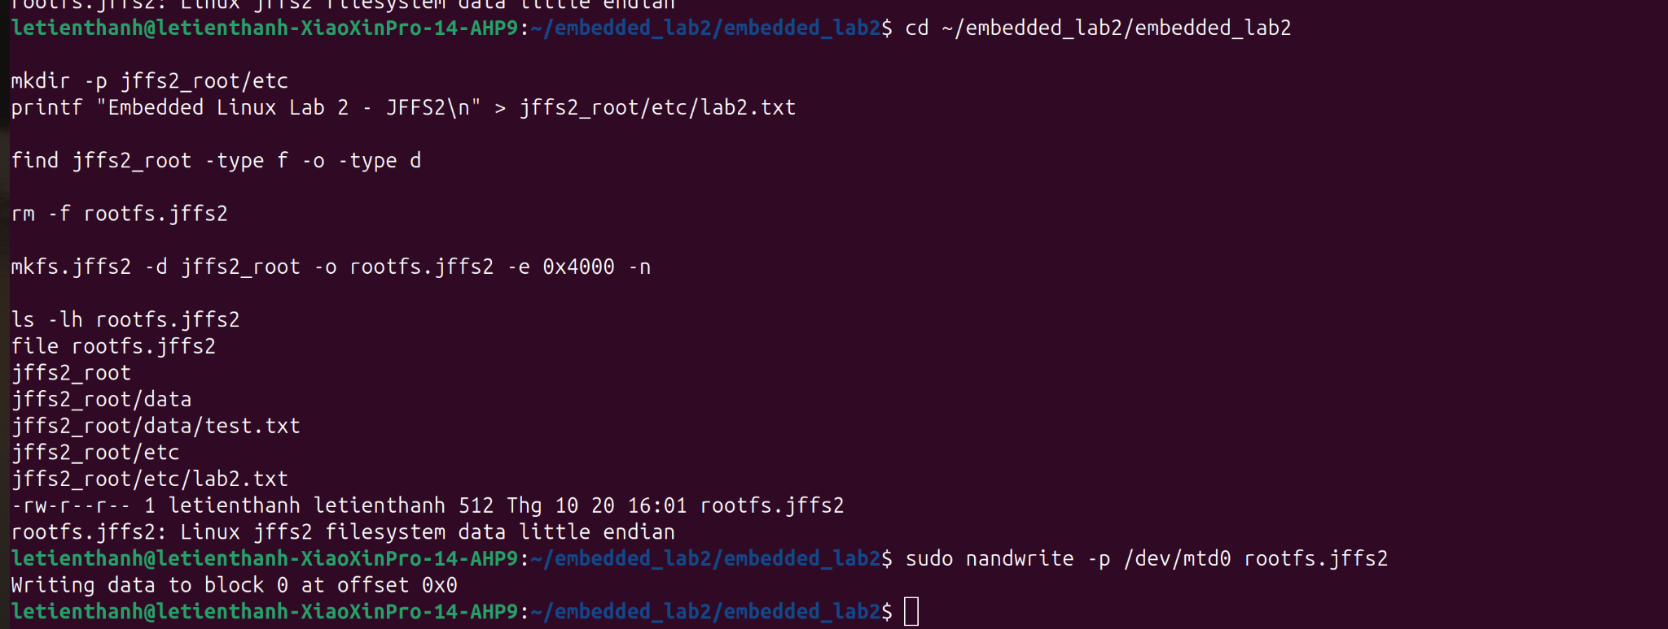
Hình 11. Tạo rootfs.jffs2 (512 B) và nandwrite thành công vào NAND giả lập.

5.4. Mount và đọc dữ liệu
Sau khi nạp mtdblock, /dev/mtdblock0 xuất hiện. Lệnh mount -t jffs2 /dev/mtdblock0 /mnt/jffs2 chạy thành công. File etc/lab2.txt chứa “Embedded Linux Lab 2 - JFFS2”, data/test.txt chứa “Persistent data test”. Output mount xác nhận filesystem jffs2 (rw,relatime).
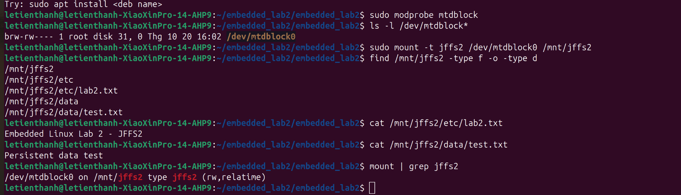
Hình 12. JFFS2 mount ở chế độ read-write và đọc đúng hai file đã lưu.

5.5. Kiểm chứng persistence sau remount
Bài test ghi nối thêm “Persistent after remount” vào data/test.txt, tạo /mnt/jffs2/runtime.txt chứa “Created during runtime”, gọi sync, unmount và mount lại. Sau remount, cả hai nội dung vẫn đọc được, không bị mất. Đây là bằng chứng duy trì dữ liệu qua chu kỳ tháo/gắn lại filesystem trong khi thiết bị NAND giả lập vẫn tồn tại.
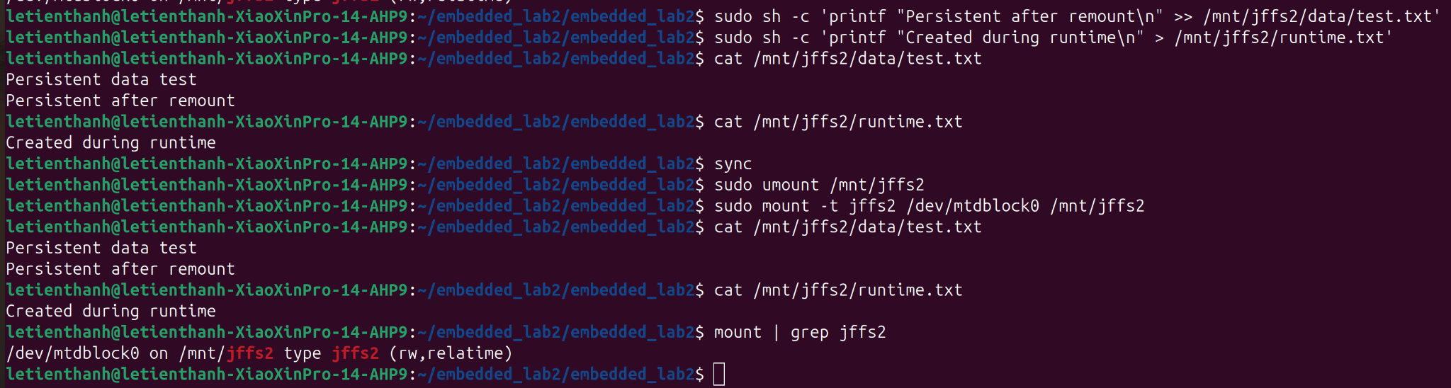
Hình 13. Trước và sau umount/mount: dữ liệu được ghi trong JFFS2 vẫn còn nguyên.
Giới hạn: nandsim lưu NAND trong RAM. Kết quả chứng minh persistence qua remount, không phải qua mất điện hoặc reboot HOST; không nên nhầm với độ bền dữ liệu trên NAND vật lý.

5.6. Dump dữ liệu raw NAND
nanddump -o -l 512 -f /tmp/dump.bin /dev/mtd0 ghi 512 byte từ offset 0; báo ECC failed = 0, ECC corrected = 0 và bad blocks = 0. hexdump cho thấy hai byte đầu 85 19: magic JFFS2 ở dạng little-endian (giá trị 0x1985). Tùy chọn -o bỏ phần OOB khỏi dump, không phải thêm OOB.
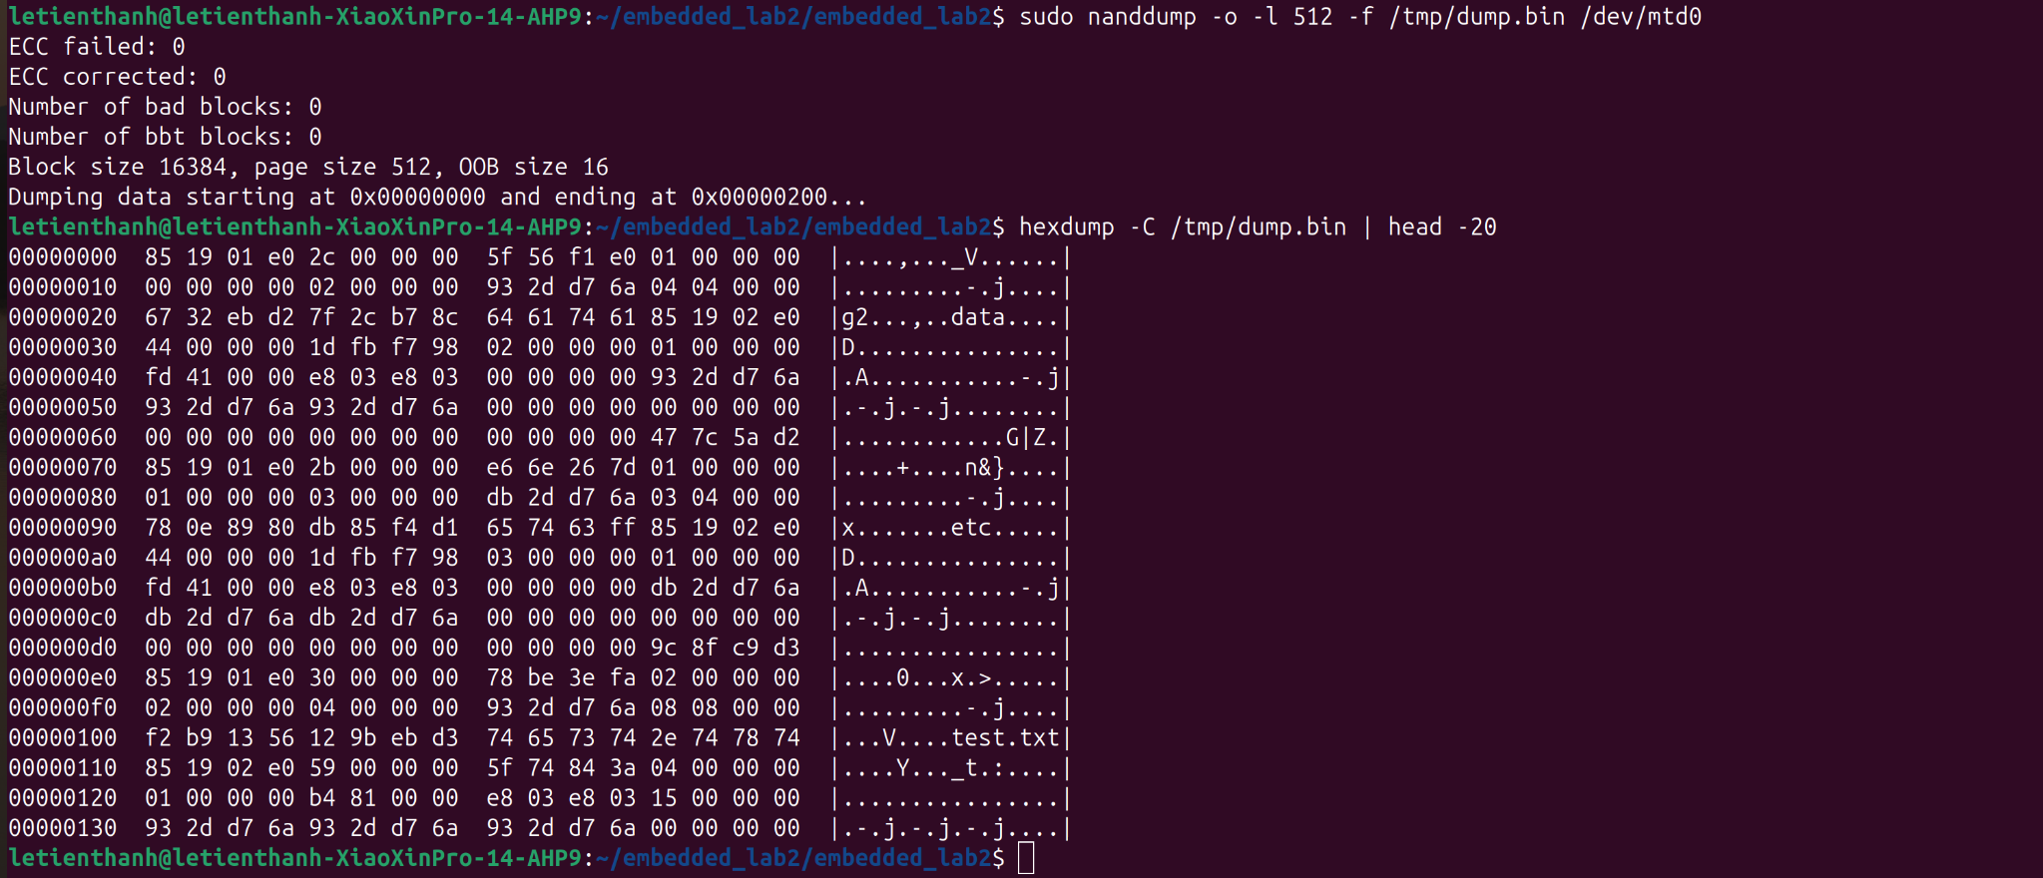
Hình 14. nanddump và hexdump: JFFS2 magic bytes 85 19, ECC failed 0, bad blocks 0.

6. PHẦN D – BUSYBOX INIT VÀ AUTO-LOAD MODULE

6.1. Chuỗi khởi động
Kernel 5.15.0 → /sbin/init (BusyBox) → /etc/inittab
→ ::sysinit:/etc/init.d/rcS
→ mount proc/sys/dev → insmod lab2_driver.ko
→ /dev/lab2 (240:0) → BusyBox shell
Theo yêu cầu Lab 2, rcS thực hiện các thao tác chuẩn bị môi trường và insmod module; nếu load thành công, tạo node /dev/lab2. Ảnh boot thực tế ghi “[ LAB-02 ] lab2_driver loaded OK”, “[ LAB-02 ] /dev/lab2 created (major=240, minor=0)” và “System initialization complete!”.
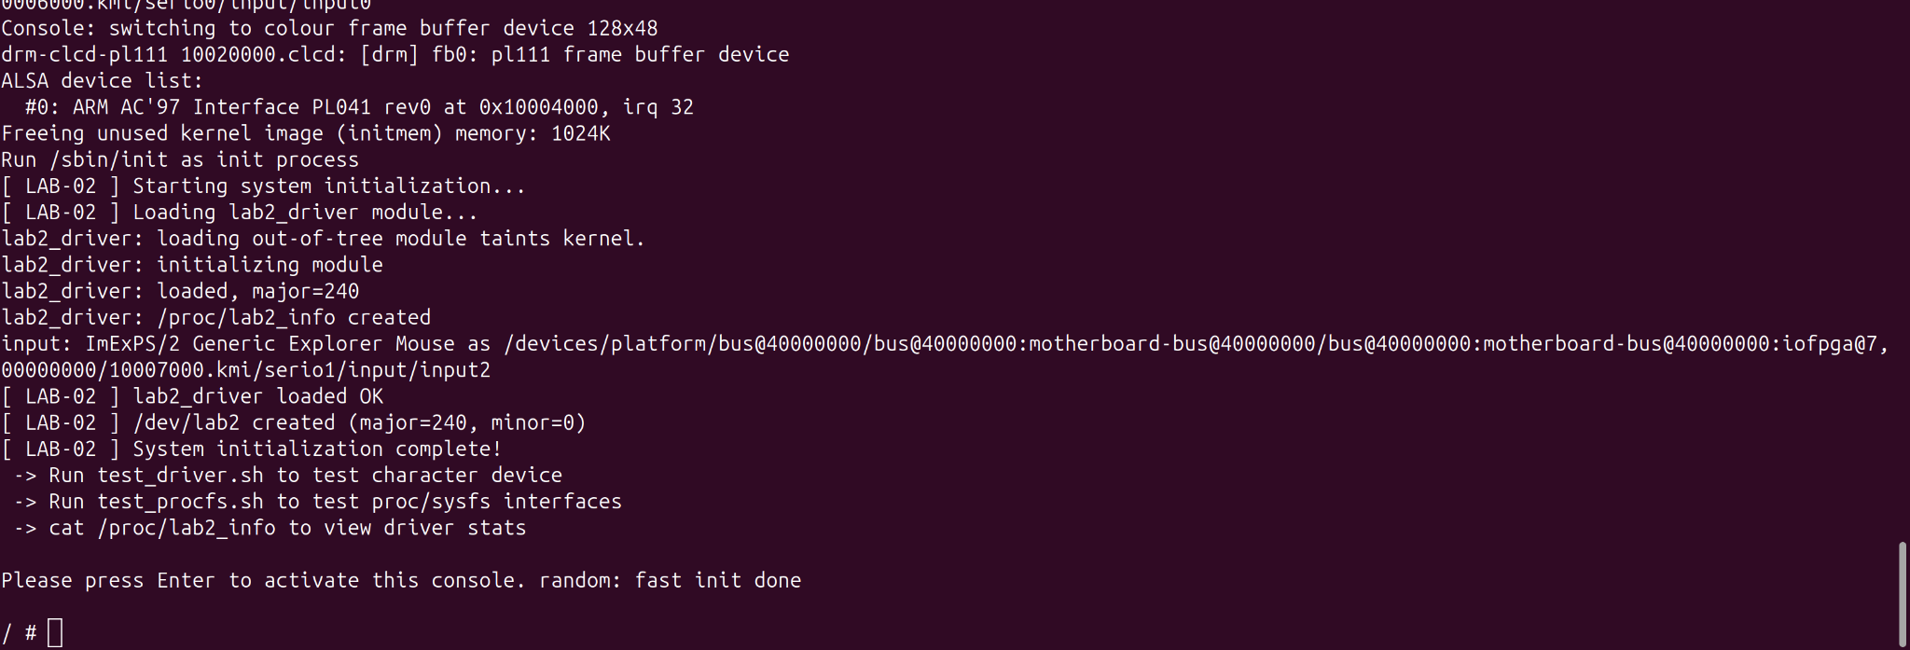
Hình 15. Boot QEMU: BusyBox rcS nạp lab2_driver tự động và tạo character node.

6.2. Kiểm tra gói initramfs
Archive initramfs_lab2.cpio.gz được kiểm tra bằng zcat kết hợp cpio -t. Kết quả cho thấy ba file cần thiết bên trong: module /lib/modules/5.15.0/lab2_driver.ko và hai script /usr/bin/test_driver.sh, /usr/bin/test_procfs.sh.
Hình 16. Danh sách file trong initramfs_lab2.cpio.gz: module và hai script kiểm thử.

6.3. Kiểm thử sau boot và điều kiện thành công
Trong BusyBox shell: lsmod nhận diện lab2_driver; /dev/lab2 mang major 240; test_driver.sh kết thúc “Test PASSED”; test_procfs.sh kết thúc “procfs/sysfs Test PASSED”; các giá trị /proc và /sys khớp với dữ liệu ghi. Module cũng có thể gỡ/nạp lại theo dmesg. Những bằng chứng này đã được trình bày ở Phần A/B, tránh chèn trùng ảnh gây dài báo cáo.

7. SO SÁNH FILESYSTEM VÀ LỰA CHỌN CHO EMBEDDED

7.1. Bảng so sánh theo ít nhất 5 tiêu chí
FILESYSTEM | GHI? | WEAR LEVELING | NÉN | KHỞI ĐỘNG / MOUNT | THIẾT BỊ PHÙ HỢP
ext4 | Có | Không trực tiếp; dựa FTL phần cứng | Không mặc định | Nhanh trên block device; journal recovery | eMMC / SD / SSD / HDD
JFFS2 | Có | Có (log + garbage collection) | Có | Có thể chậm do quét flash khi mount | Raw NOR / raw NAND dung lượng nhỏ
cramfs | Không | Không | Có | Thường nhanh, dữ liệu tĩnh | Firmware/ROM chỉ đọc
UBIFS | Có | Qua UBI (wear-leveling) | Có | Thường tốt hơn JFFS2 trên NAND lớn | Raw NAND, cần UBI
SquashFS | Không | Không | Có, tỷ lệ cao | Đọc/mount hiệu quả; phụ thuộc tầng lưu trữ | Rootfs firmware bất biến

Nhận xét: ext4 được thiết kế cho block device nên không ghi trực tiếp lên raw MTD; JFFS2 làm việc với các eraseblock flash; UBIFS dùng lớp UBI để quản lý volume, bad blocks và wear leveling. cramfs/SquashFS thích hợp image chỉ đọc hơn là dữ liệu runtime cần thay đổi.

7.2. Đề xuất cho IoT có 32 MB NAND flash và OTA
Với NAND raw cỡ 32 MB, có thể chọn JFFS2 cho phân vùng dữ liệu cấu hình/log nhỏ và cân nhắc một rootfs firmware chỉ đọc (ví dụ SquashFS đi kèm một tầng lưu trữ raw-flash phù hợp, không mount trực tiếp như ext4). Nếu cấu hình và dung lượng cho phép, thiết kế firmware A/B, xác thực image, rollback và cơ chế cập nhật an toàn để tránh mất khả năng boot khi OTA bị gián đoạn. Nếu hệ thống mở rộng lên NAND lớn hơn và tải ghi nhiều, UBIFS+UBI thường đáng cân nhắc hơn JFFS2.
Bài thực nghiệm chạy NAND 16 MiB là minh họa kỹ thuật MTD/JFFS2; không phải đánh giá thực tế hiệu năng hay độ tin cậy của sản phẩm OTA 32 MB.

8. TRẢ LỜI CÂU HỎI PHÂN TÍCH (MỤC VI)

Câu 1. Vì sao dùng copy_to_user()/copy_from_user() thay vì memcpy()?
Kernel space và user space có cơ chế quản lý, quyền truy cập và tính hợp lệ địa chỉ khác nhau. Con trỏ userspace có thể trỏ tới vùng chưa ánh xạ, ngoài phạm vi cho phép, hoặc bị thay đổi trong lúc kernel đang xử lý. Hàm memcpy() không thực hiện kiểm tra/cơ chế xử lý lỗi cần thiết khi truy cập bộ nhớ userspace; dereference không an toàn trong kernel có thể gây fault, làm lỗi tiến trình hoặc kernel.
copy_from_user() lấy dữ liệu từ địa chỉ userspace vào device_buffer trong lab2_write(); copy_to_user() trả dữ liệu từ kernel buffer về userspace trong lab2_read(). Hai hàm được xây dựng theo quy ước uaccess và trả số byte chưa copy thành công, từ đó driver có thể trả -EFAULT khi có lỗi. Quan sát thực nghiệm: ghi “Hello from userspace, LAB-02!” qua /dev/lab2 rồi đọc lại nguyên vẹn, chứng minh đường truyền dữ liệu hoạt động.

Câu 2. Vai trò mutex và race condition khi có nhiều process
DEFINE_MUTEX(lab2_mutex) tạo khóa bảo vệ vùng trạng thái dùng chung, đặc biệt device_buffer và buffer_len khi ghi. Giả sử tiến trình P1 ghi “ABC” và P2 ghi “123456”: nếu chạy xen kẽ không khóa, P1 có thể ghi một phần dữ liệu, P2 đổi buffer_len, rồi P1 tiếp tục ghi, khiến dữ liệu cuối và độ dài không nhất quán hoặc bị ghi chồng. Mutex khiến phần thao tác cập nhật tuần tự trong vùng critical section.
Kết quả log test_driver.sh ghi/đọc Message_1, Message_2, Message_3 tuần tự đều đúng. Tuy vậy, đây chưa phải kiểm thử stress đồng thời; để bảo đảm nhất quán cả khi read/write cạnh tranh, implementation cũng nên đồng bộ đường đọc hoặc dùng cơ chế snapshot phù hợp, không chỉ khóa khi write.

Câu 3. procfs và sysfs khác nhau thế nào?
procfs lịch sử phục vụ thông tin về tiến trình/hệ thống và có thể hiển thị bản thống kê nhiều trường (như /proc/lab2_info). sysfs dựa trên mô hình kobject và device model, tổ chức dữ liệu theo hệ thống phân cấp /sys/class/..., với mỗi attribute thường biểu diễn một giá trị đơn. Vì muốn một giao diện ổn định, có cấu trúc, các thuộc tính mới của thiết bị nên ưu tiên sysfs thay vì tự mở rộng /proc tùy ý.
Trong Lab 2, /proc/lab2_info hiển thị tên driver, major, buffer size, data length, open count, last data; sysfs tách buffer_len, open_count, last_data thành các file read-only. Ảnh cho thấy cả hai phản ánh cùng dữ liệu sau khi ghi 30 byte.

Câu 4. Vì sao NAND/JFFS2 cần erase block?
NAND flash không hỗ trợ ghi đè tùy ý từ bit 0 trở lại 1; trạng thái đã lập trình thường chỉ được khôi phục bằng thao tác erase theo cả eraseblock, không phải mỗi sector nhỏ. Trong khi đó, ext4 hoạt động trên block device có tầng điều khiển/FTL xử lý chi tiết lưu trữ và remapping. Vì vậy, áp dụng trực tiếp mô hình ghi đè của ext4 lên raw NAND không phù hợp.
JFFS2 là log-structured: thay đổi được ghi thành node mới ở vùng flash trống thay vì sửa tại chỗ, node cũ thành obsolete; garbage collection thu hồi eraseblock khi thích hợp, đồng thời phân bổ chu kỳ erase để hạn chế hao mòn. Bằng chứng: HOST báo eraseblock 16384 B, flash_erase 100%, nandwrite thành công, mount JFFS2 rw và đọc file sau remount.

Câu 5. Nếu insmod trong rcS lỗi, boot có tiếp tục không?
BusyBox init gọi rcS theo action sysinit. Nếu một lệnh insmod thất bại nhưng rcS chỉ in cảnh báo và vẫn chạy tới cuối, quá trình init thông thường tiếp tục đến console, dù chức năng /dev/lab2 không hoạt động. Nếu chính rcS gọi exit 1, điều đó kết thúc script với mã lỗi, không mặc nhiên gây kernel panic hay tắt máy; cần chính sách rõ ràng để xác định đó là lỗi nghiêm trọng hay có thể bỏ qua.
Cách cải thiện: kiểm tra tồn tại module, kiểm tra mã thoát của insmod, tạo device node chỉ khi load thành công, ghi log cụ thể, tránh nạp lặp khi module đã tồn tại. Với thiết bị mà driver là thành phần thiết yếu, có thể chuyển sang shell phục hồi hoặc đường khởi động dự phòng thay vì âm thầm tiếp tục.
if grep -q "^lab2_driver " /proc/modules; then
: # already loaded
elif [ -f /lib/modules/5.15.0/lab2_driver.ko ] && \
insmod /lib/modules/5.15.0/lab2_driver.ko; then
[ -c /dev/lab2 ] || mknod /dev/lab2 c 240 0
chmod 666 /dev/lab2
else
printf "%s\n" "LAB-02: module load failed" >&2
# Optional: enter recovery flow if this driver is critical
fi
Trong lần boot được chụp, nhánh thành công đã chạy (“lab2_driver loaded OK”). Đoạn cải thiện ở trên là đề xuất kỹ thuật, chưa phải kết quả đã được kiểm thử riêng trong ảnh.

9. KHÓ KHĂN, GIẢI PHÁP VÀ KẾT LUẬN

9.1. Khó khăn thực tế
TÌNH HUỐNG | NGUYÊN NHÂN | XỬ LÝ / BÀI HỌC
Ban đầu không có /proc/mtd, /dev/mtd0; mtdinfo báo không có MTD. | nandsim trên HOST chưa được nạp. | Nạp nandsim, kiểm tra cat /proc/mtd trước mọi lệnh erase/write.
Terminal báo “command not found” khi dán một số lệnh, có ký tự ^[[200~ hoặc dấu ~. | Escape sequence của bracketed paste bị dính vào chuỗi lệnh. | Chạy lại câu lệnh sạch, kiểm tra lỗi thực tế; không sử dụng ảnh chứa lỗi làm bằng chứng chính.
Lần đầu thư mục jffs2_root/etc chưa tồn tại, dẫn đến thất bại khi tạo lab2.txt. | Lệnh mkdir bị paste sai nên không chạy. | Tạo lại thư mục/file, kiểm tra find trước khi mkfs.jffs2; tạo lại image rồi nandwrite.
Ví dụ NAND 32 MB trong đề khác output 16 MiB. | Mã chip giả lập chọn second_id_byte=0x33. | Báo cáo thông số thực đo 16 MiB; --eraseblock=0x4000 khớp với mtdinfo.

9.2. Kết luận
Lab 2 đạt các mục tiêu chính trong phạm vi kiểm thử đã ghi nhận: character device ARM hoạt động qua /dev/lab2; procfs/sysfs cung cấp được thống kê; BusyBox init nạp driver tự động trong QEMU; NAND giả lập trên HOST hỗ trợ erase, ghi image JFFS2, mount read-write và lưu dữ liệu qua remount. Header 85 19 được ghi nhận trong raw NAND dump, phù hợp định dạng JFFS2.
Cần phân biệt các bằng chứng có được với kiểm thử chưa thực hiện: ảnh không chứng minh persistence sau tắt HOST, độ bền NAND vật lý, độ ổn định race-concurrency, hay OTA hoàn chỉnh. Những nội dung này là hướng kiểm thử mở rộng, không phải kết quả đã đo.

9.3. Đối chiếu yêu cầu nộp báo cáo
Các mục báo cáo 5.3 đã được trình bày theo thứ tự: thông tin sinh viên/môi trường ở trang bìa và mục 1; sơ đồ driver tại mục 2; thực nghiệm A–D cùng ảnh thật ở mục 3–6; so sánh filesystem và khuyến nghị OTA ở mục 7; trả lời 5 câu hỏi phân tích ở mục 8; khó khăn và cách khắc phục ở mục 9.1.

PHỤ LỤC – LỆNH KIỂM CHỨNG

A.1. Lệnh đã dùng / tương đương để tái lập
HOST: modinfo lab2_driver.ko
TARGET: lsmod; ls -la /dev/lab2; cat /proc/devices | grep lab2
TARGET: test_driver.sh; test_procfs.sh; cat /proc/lab2_info
TARGET: cat /sys/class/lab2_class/lab2/buffer_len
TARGET: cat /sys/class/lab2_class/lab2/open_count
TARGET: cat /sys/class/lab2_class/lab2/last_data
HOST: cat /proc/mtd; sudo mtdinfo /dev/mtd0
HOST: sudo flash_erase /dev/mtd0 0 0
HOST: mkfs.jffs2 -d jffs2_root -o rootfs.jffs2 -e 0x4000 -n
HOST: sudo nandwrite -p /dev/mtd0 rootfs.jffs2
HOST: sudo mount -t jffs2 /dev/mtdblock0 /mnt/jffs2
HOST: sudo umount /mnt/jffs2; sudo mount -t jffs2 /dev/mtdblock0 /mnt/jffs2
HOST: sudo nanddump -o -l 512 -f /tmp/dump.bin /dev/mtd0
Cảnh báo thao tác: flash_erase xóa dữ liệu thật trên phân vùng MTD được chọn. Chỉ thực hiện với đúng “NAND simulator partition 0”, sau khi xác nhận từ /proc/mtd và mtdinfo; không chạy trên flash thiết bị thật nếu chưa sao lưu.

